Více kompaktní, více dynamické
Motory řady 8LS od B&R jsou nyní ještě výkonnější
Řada motorů 8LS od B&R prošla kompletní renovací a díky tomu jsou nyní ještě výkonnější. Kompaktnější kryt, optimalizovaný design a větší volba rozměrů jsou jen některé z nových vlastností, které činí tyto motory ještě více atraktivní a univerzální.
Vylepšení servomotorů řady 8LS proběhlo v celé řadě detailů. Například u motorů o velikosti 2 a 3 sice zůstavají stejná technická data, rozměry jsou však mnohem kompaktnější. Je tak zaručená maximální kompatibilita současně s nárůstem hustoty výkonu motoru. Motory o velikosti 5 a 7 jsou nově dostupné ve více variantách jejich délky, která má vliv na dynamiku a kroutící moment, a tím nabízí větší volnost ve výběru vhodného motoru.
Motory s funkční bezpečností
8LS motory jsou vybaveny novými indukčními enkodéry, které poskytují mnohem přesnější hodnoty, než nabízela předchozí generace enkoderů. Díky použití digitálního rozhraní EnDat 2.2 můžete současně využívat bezpečnostní funkce a zároveň výhody jednokabelového připojení motoru pomocí hybridního kabelu, který spojuje jak motorové, tak enkoderové vedení.
Nejpoužívanější motory 8LS jsou k dispozici také v “preferované” řadě. Pro zákazníky B&R to znamená nepřekonatelný poměr cena/výkon motoru a jeho krátký termín dodání. V případě potřeby mohou být tyto motory připraveny a odeslány expresně.

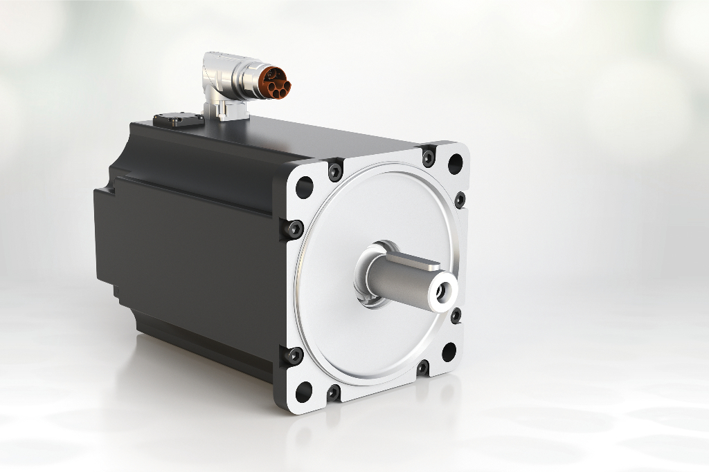
Řada motorů 8LS od B&R prošla kompletní renovací v celé řadě detailů od technologie až po proces dodání.

O společnosti B&R
Společnost B&R, jako jedna z divizí skupiny ABB, je celosvětovým lídrem v oblasti průmyslové automatizace se sídlem v Rakousku. B&R kombinuje nejmodernější technologie s pokročilým inženýrstvím a poskytuje zákazníkům v téměř každém průmyslovém odvětví kompletní řešení pro automatizaci strojů a výrobních zařízení, řízení pohybu, HMI a integrovanou bezpečnostní techniku. Díky komunikačním standardům pro průmyslový internet věcí, včetně OPC UA, POWERLINK a openSAFETY, a svému vývojovému prostředí Automation Studio B&R neustále stanovuje trendy v automatizaci. Inovativní duch, který udržuje společnost B&R na špici průmyslové automatizace, je poháněn závazkem zjednodušovat procesy a překonávat očekávání zákazníků. Další informace naleznete na adrese www.br-automation.com.
Více informací najdete na www.br-automation.com

